Ақтөбе облысы
Шалқар қаласы
«Бәйтерек» бөбекжай – бақшасының
Тәрбиешісі: Шамбалаева Айгул Якияевна
Тақырыбы: «Үлгілі отбасы» сайысы
Мақсаты:Салауатты өмір салтын қалыптастыру, ата-анасымен бала арасында спорт мәдиениетін кең тарату.Спортқа деген сүйіспеншілігін арттыру.Төзімділігін,жылдамдығын,ептілігін,батылдығын дамыту.
Жүргізуші: Уа халқым назар аудар денсаулыққа
Өмірде бақыттысың денің сауда
«Денсаулық-терең бақыт»деген сөзді
Құр айтпаған ұлы Абай данамызда
Денің сауда күтесің бұл әлемде
Денің сауда сұлусың жер бетінде
Сол мықты денсаулықтың арқасында
Жетерсің әлі бақыттарға-дей келе Құрметті ата-аналар,
әріптестер,балалар бүгінгі « Үлгілі отбасы» сайысына кош келдіңіздер!
Көңілді сайысқа «Айгөлек» тобы балалары өз ата-аналарымен қатысады.

Жүргізуші:Жарысқа қатысатын топтарды шақырамыз
Әр таңды бақытысмен атырамыз
Өнерді ой көгінде бақылаңыз
Сайысқа қатысуға ортаға отбасыларды шақырамыз
1.Отбасы «Күншуақ» тобы
2.Отбасы « Бәйтерек» тобы
Жүргізуші:Ал,құрметті халайық
Жарысты енді көріңдер
Әділ қазы алқасы
Әділ баға беріңдер!
Сайысты бастамас бұрын сайысымызға әділ баға беретін әділ қазылар алқасымен таныстырайық
1.Балабақша меңгерушісі: Г.Д. Бекмағамбетова
2.Балабақша әдіскері: М.Д. Байсейтова
3.Балабақша психологы:Г.Е.Қожахметова
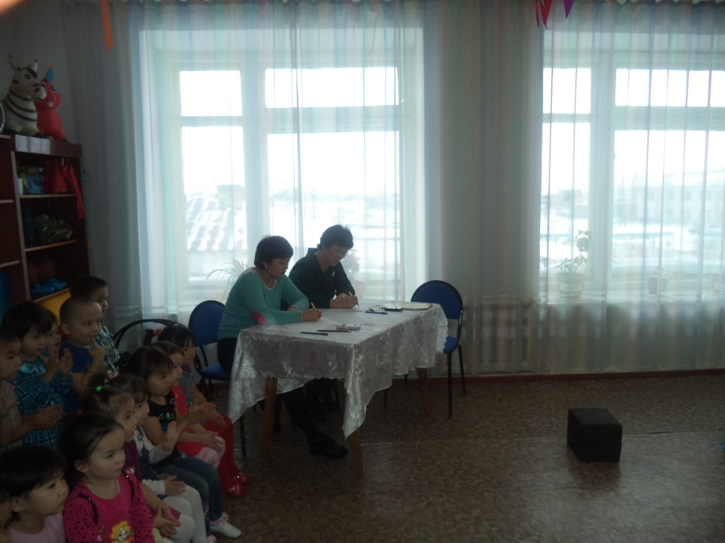
Әр кезеңнен кейін әділ қазылар өз бағаларын береді.
Сайыс 6 кезеңнен тұрады:
1.Таныстыру
2. «Жүйрік ат»
3. « Кім епті»
4. «Клюшка»
5 «Кенгуру»
6 «Арқан»тартыс

Құрметті сайыскерле сіздерге «СӘТ САПАР»

1.«Таныстыру»
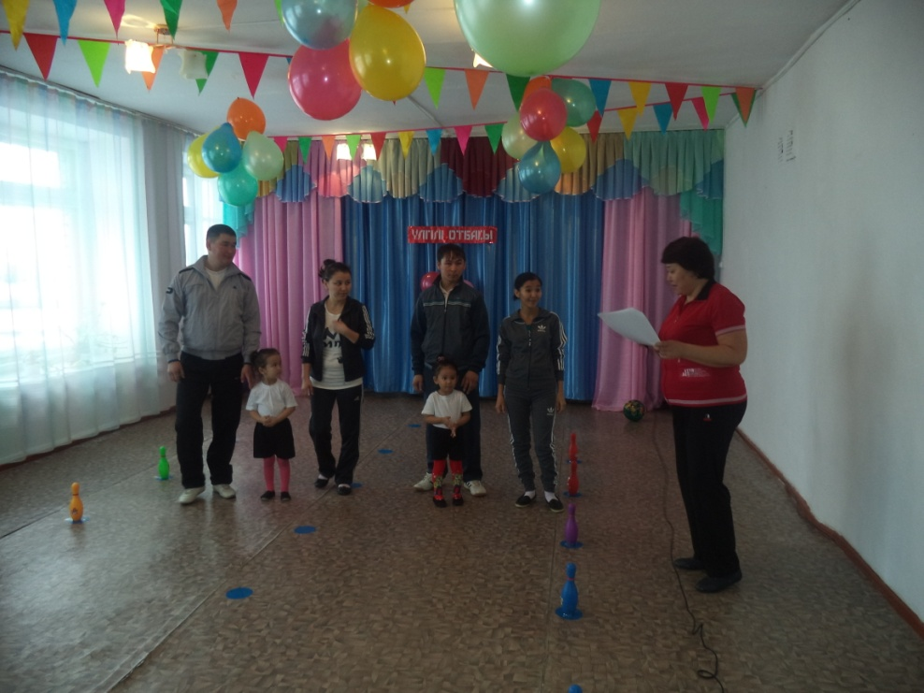

2.«Жүйрік ат»-екі тізе ортасына допты қысып секіру кейін жүгіріп қайтады

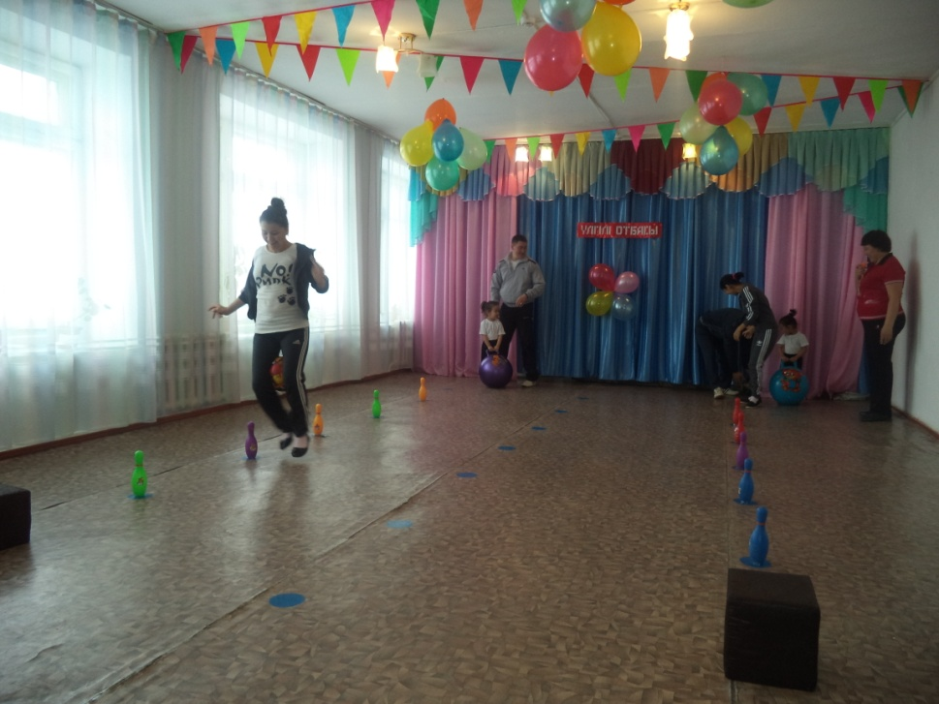
3.«Кім епті»-жұмыртқаны қасыққа салып,аузына қыстырып алып келу балалары қолдарына ұстап мәреге жету

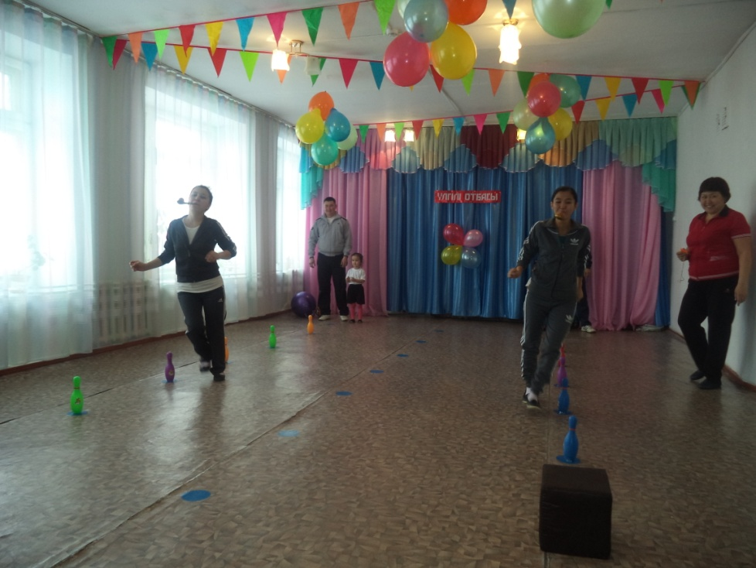

4.«Клюшкамен»-допты белгі арасымен итеріп мәреге жету

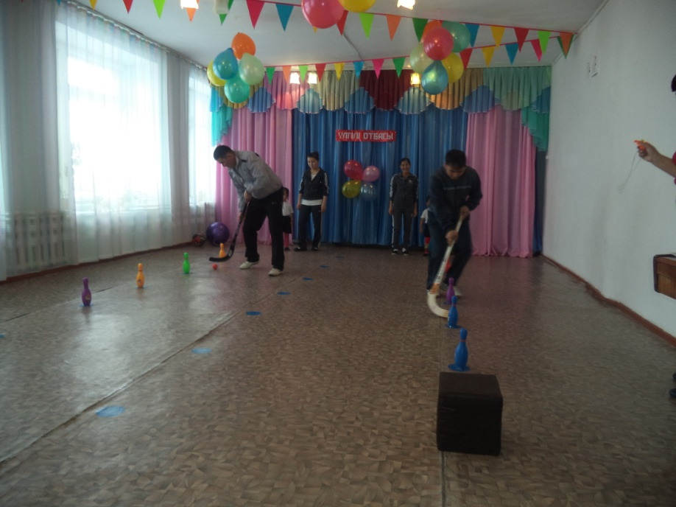

5. «Кенгуру»-қапшықты киіп алып мәрені айналып келу ата-анасы балаларын салып алып мәреге жүгіру
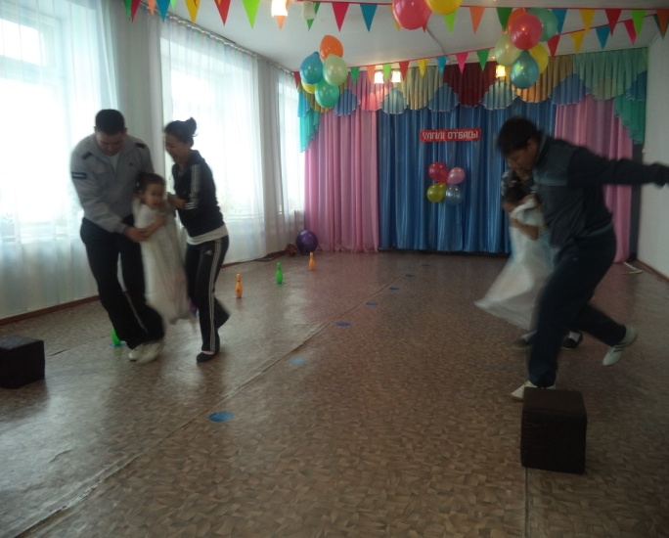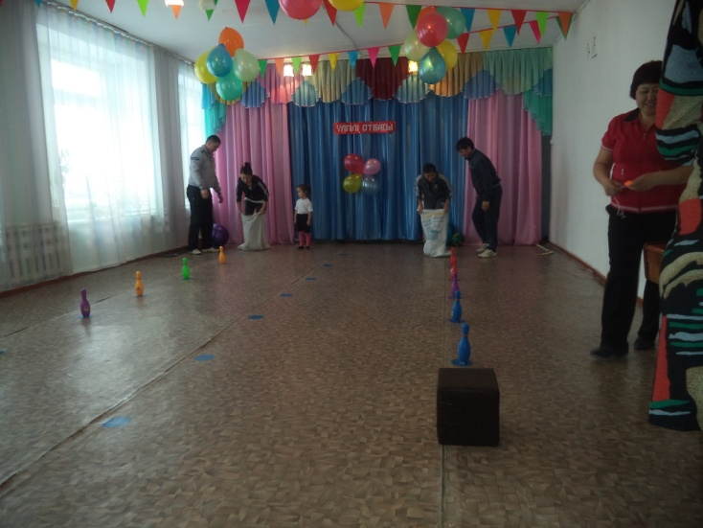

6. «Арқан тартыс»-қай топ жеңеді сол топ жеңімпаз
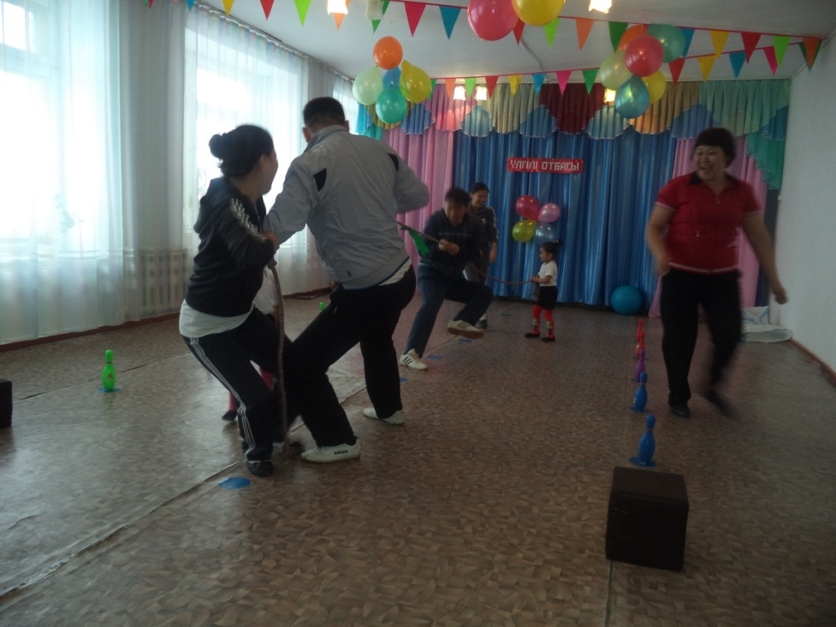

Жүргізуші: Жарыс заңы ежелден
Жеңімпазды анықтау
Жеңімпаз болу шарты сол
Еңбектену, жалықпау
Біреу озса сайыста
Біреу артта қалады
Жеңілгендер ренжімей
Тараса бізге жарады-демекші сайысымызыдың шарттары бойынша қорытынды шығарып жеңімпаздарды анықтап, марапаттау үшін сөз әділ-қазыларға беріледі
